【事事关心】
春节，流淌的笑声（图/文）
陈武光
（2014年1月27日）

春节，淡了？浓了？莫衷一是，各有评述。
春节，自然界的笑声，心中流出的笑声，浓淡相宜，流淌脸上，荡漾心中。
公园里，花如海，人如潮，欢笑、欢歌、欢跳，汇成一片欢腾的海洋。
商场里，人头撞动，刷卡声不停欢叫，大包小包哼着春之歌。
驱车高速路，流动的音符，奏响现代元素谱成的春节交响乐。
茶楼里，座无虚席，高朋满座，举杯共贺，门口等位的朋友，捧着手机，扫来扫去，滴滴答答，笑逐颜开，席间不时传来碰杯欢笑汇成的春之旋律。
漫步太古汇，感受春节，喜逢老外演出，普天同庆，共享太平，歌声，琴声，笑声，掌声，洒向大堂，回荡四周。
占据舞台45度角，举起手机，正待拍摄，岂知记者长枪短炮，反被记者拍个正着，太太问记者，拍到没有，记者笑着说，拍进去了，太太笑了，记者微笑着与我握手，向我竖起大拇指。
春节没有固定的程式，也不需要固定的程式。穿新衣、炸油角、蒸年糕、吃年饭、逛花街、拜新年、派利是……传统习俗，融入新潮，更加惬意。
喜迎新春，心春常驻，心花怒放，心想事成，春节流淌的笑声，流淌，流淌，流淌……流向每个人的心坎，流淌出更甜蜜、更浪漫、更灿烂的笑声。
附注：《普天同庆》图片4幅见以下诸页（陈武光2014年1月23日摄于广州太古汇）。

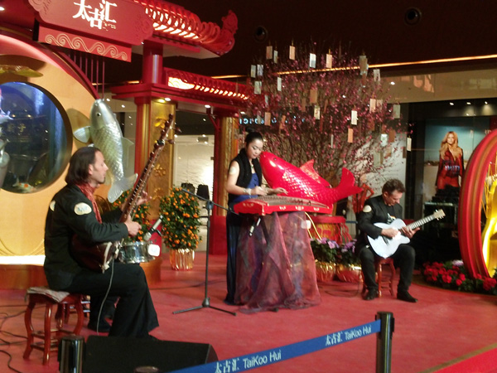
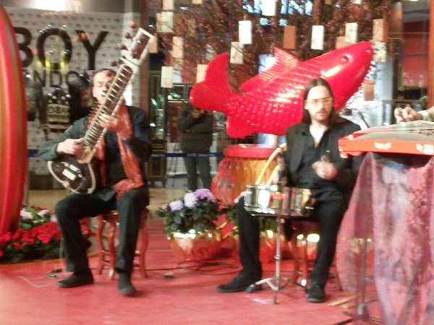
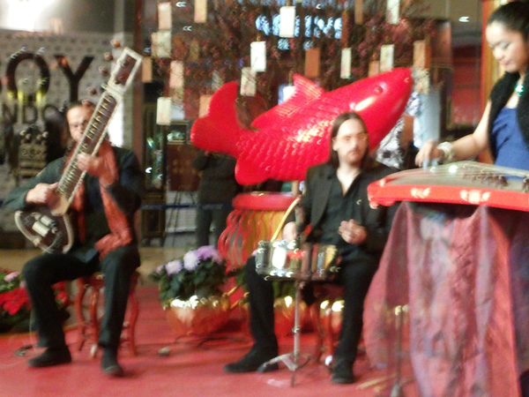
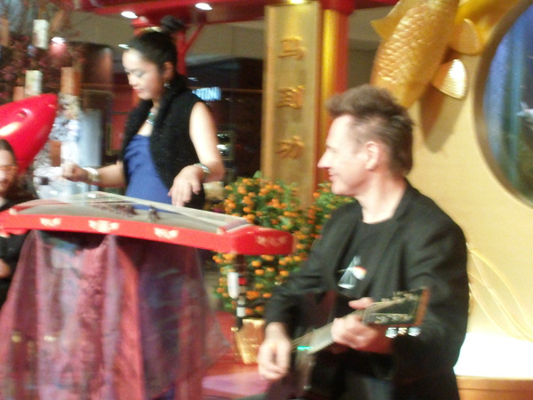
（注：学校关工网站刊发时间：2014年2月7日）

